Korcsolya (megoldás)

Adatszerkezet
Mindenekelőtt azt kell eldöntenünk, hogyan tároljuk a versenyzők adatait.
Először létrehozunk egy Versenyzo osztályt, amelyben egy versenyző adatai, és az őket kezelő metódusok vannak. Ezután a Main osztályban listát készítünk a versenyzők beolvasott adataiból.
Kezdj egy új projektet Helsinki2017 néven! A Main osztályon kívül hozz létre benne egy Versenyzo osztályt is!

A Versenyzo osztály
A Versenyzo osztályban tároljuk a versenyző nevét, országát, valamint rövid programjára és a döntőre kapott pontszámát. Ha nem jutott be a döntőbe, akkor a döntőbeli pontszám 0.0 A pontszámok részleteit nem tároljuk, mert ezekre a feladatban nem lesz szükség.
Kezdd így a Versenyzo osztályt:
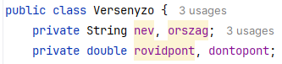
Ezután készíts egy konstruktort, amely a rovidprogram.csv-ből beolvasott sorból beállítja a változók értékét!
Az összpontot a megadott módszer szerint számítjuk ki.
Egyelőre feltételezzük, hogy a versenyző nem jutott be a döntőbe.
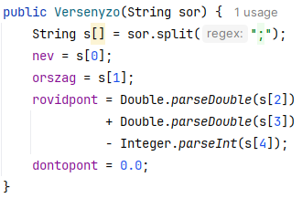
Az adatokat később ki kell egészíteni a döntő pontszámaival. Ehhez készíts egy hozzaad nevű metódust, amely paraméterként kapja meg a döntőbeli pontszámokat (szöveges formában):
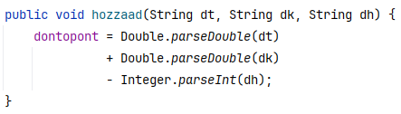
A feladat megoldása során le kell majd kérdezni a versenyző nevét, országát, és hogy bejutott-e. Készítsd el az ehhez szükséges metódusokat:
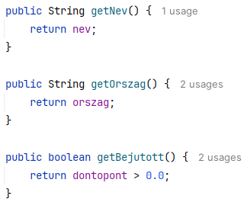

Beolvasás
Válts át a Main osztályra, és hozd létre a versenyen indulók listáját:
Ezután készítsd el a main metódus elején a beolvasást (1. feladat):
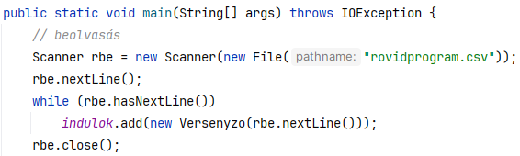
Másold a forrásfájlokat a projekt mappájába, és próbáld ki a programot!

Ezután be kell olvasni a döntő adatait is, és ezekkel kiegészíteni a versenyzők adatait.
Egy sor beolvasása után először meg kell keresni a versenyzőt a listában a neve alapján. Erre máshol is szükség lesz, ezért készíts egy keres nevű metódust a main elé vagy után:
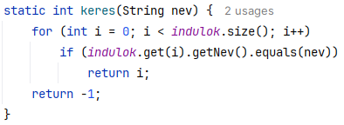
Milyen értéket ad vissza a metódus, ha nem találja a kapott nevet?
Ezután egészítsd ki a main metódusban a beolvasást ezzel:
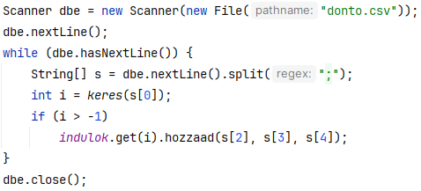
Futtasd le ismét a programot!

Indulók száma
A main metódus folytatásában írasd ki az indulók számát (2. feladat):
Próbáld ki!

Magyar versenyző
A 3. feladatban azt kell kiíratni, hogy a magyar versenyző bejutott-e a döntőbe. (Feltételezzük, hogy egy magyar versenyző volt.)
Folytasd így a main metódust:
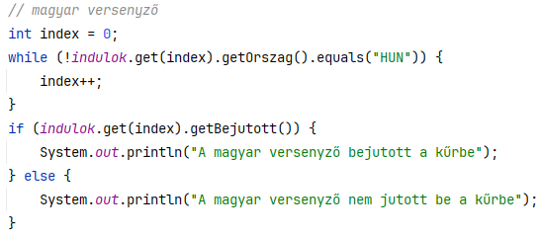
Próbáld ki!

Összpontszám
A 4. feladatban egy olyan metódust kell készíteni, amely megadja egy versenyző összpontszámát. A változó és metódus nevekben nem szoktunk ékeztes betűket használni, de most kivételt teszünk, mert a feladat ezt kérte.
Az Összpontszám metódust a Versenyzo osztályban készítsd el:
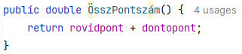
Az 5-6. feladatokban be kell kérni egy versenyző nevét, majd kiírni az összpontszámát, vagy hogy nem indult.
Eközben alkalmazzuk az előbb elkészített ÖsszPontszám metódust, valamint a keres metódust is.
Írd ezt a main metódus folytatásába:
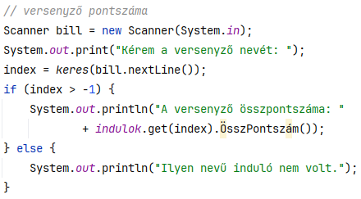
Próbáld ki egy létező és egy nem létező versenyzővel is!

Országok a döntőben
A 7. feladatban össze kell számolni, hogy országonként hány versenyző jutott a döntőbe.
A számlálást egy orszag_db nevű HashMap-pel fogjuk végezni. Minden országhoz (String) hozzárendeljük a döntőbe jutott versenyzőinek számát (Integer).
Először hozd létre az orszag_db változót:
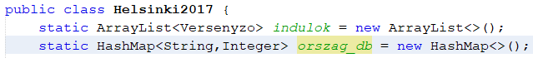
Ezután folytasd a main metódust:
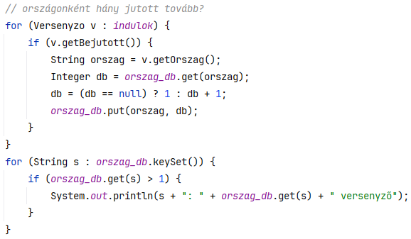
Próbáld ki, és hasonlítsd össze a mintával!

Végeredmény
Az utolsó, 8. feladatban az elért pontszám szerint csökkenő sorrendbe kell rendezni a versenyzőket, és kiíratni eredményeiket a vegeredmeny.csv fájlba a minta szerint.
Ehhez először készíts a Versenyzo osztályba egy getEredmeny nevű metódust, amely a megfelelő formára hozza a versenyző eredményeit:
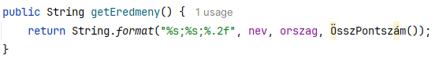
Ezután végezd el a sorba rendezést a main metódusban:
(Emlékeztető: A sort metódus második paramétereként egy olyan metódust kell megadni, amely negatív számot ad vissza, ha az első paraméternek kell előbbre kerülnie a listában, pozitívat, ha a másodiknak, és 0-t, ha nem kell változtani a sorrendjükön.
A metódust legegyszerűbben Lambda kifejezéssel adhatjuk meg.)
A main metódus végére készítsd el az eredmények fájlba írását:
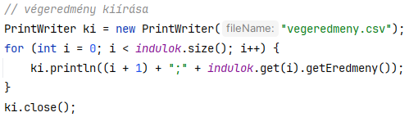
Futtasd a programot, és ellenőrizd a vegeredmeny.csv fájlt! Hasonlítsd össze a mintával! Mit tapasztalsz?

